（９）掲示資料
「空手道」の出席者へ

体育館内に入る際は、一礼すること。（立礼）

体育科

14

体育館やダンス室で授業を行う場合入り口に掲示する
解説：武道では、練習のことを「稽古」と言います。同様に練習する場所を「道場」といいます。
道場施設が無い場合は、授業場所を道場と見做して稽古(授業)を行います。
体育館、講堂、ダンス室入り口に掲示し「道場」で稽古するという心構え、緊張感を持たせる。
入場時に中に向かって礼をする。退出する際も同じように礼をする。
体 育 係
空手道授業の号令（大きな声で）

●授業の始まり
「全体 右へならえ」をして4列横隊ができたら、「なおれ」先生が正面をむいたら
「正 座」
「正面に礼」 先生が正面から生徒のほうに向き直ったら
「先生に礼」 全員で“お願いします！”
「お互いに礼」

●授業の終わり
「全体 右へならえ」をして4列横隊ができたら、「なおれ」先生が正面をむいたら
「正 座」
「黙 想」（約10秒）
「黙想やめ」
「正面に礼」 先生が正面から生徒のほうに向き直ったら
「先生に礼」 全員で“ありがとうございました！”
「お互いに礼」

※ 授業当初は、掲示板等に掲示するか、板書する。
※ 号令係はいわゆる「体育委員」・「体育係」・「武道係」など、すでに中学校にある名称を使う。
体育係が既に決まっている場合が多いので、そのまま生かした方がスムーズに進行する。
７）座り方、立ち方

座り方、立ち方（左座右起）

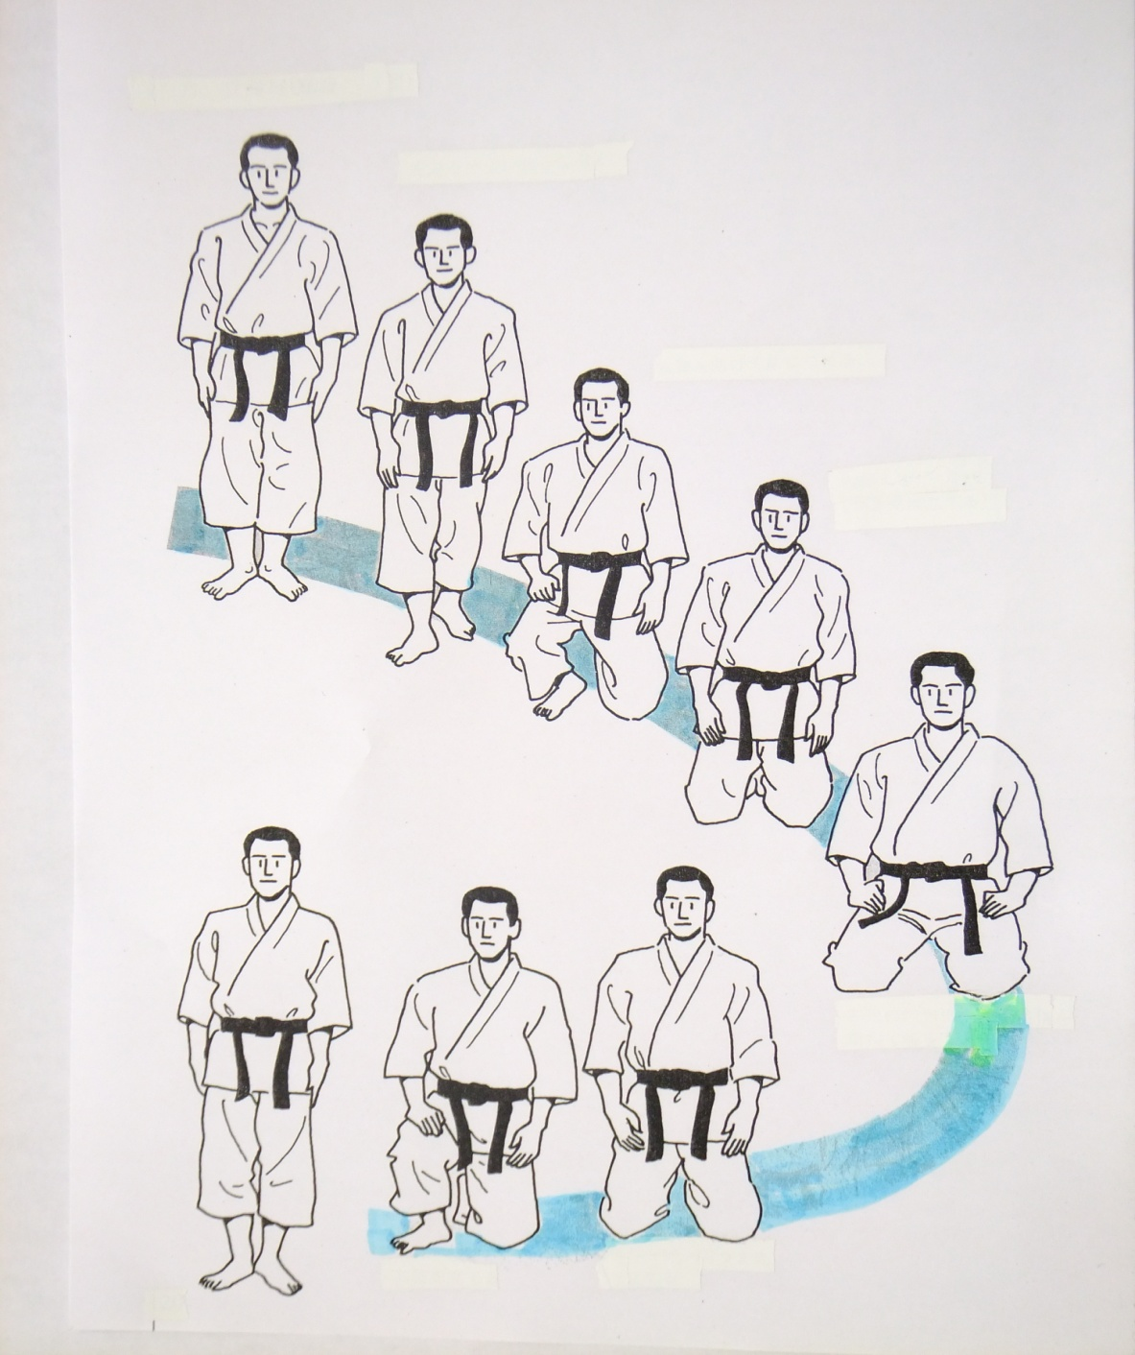
「気をつけ」の姿勢

左足を半歩、後ろに引く

左膝を曲げて床につける

右膝も床につける
（つま先は立てる）

左足の親指に右足の親指を
重ねて腰を下ろす

腰を上げ、両つま先を立てる
右膝を立てる

立礼と座礼
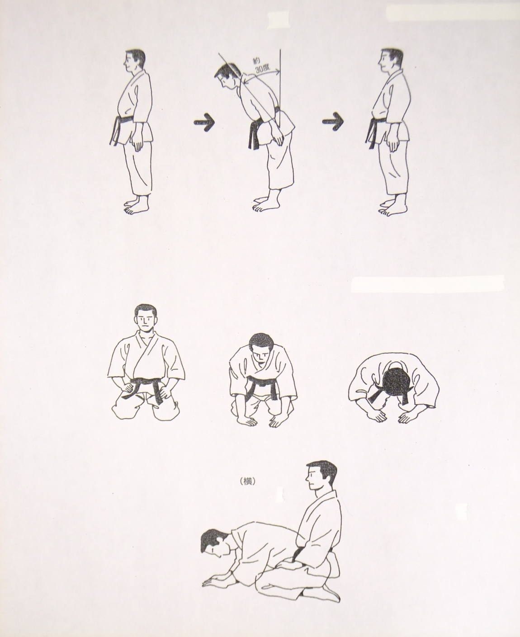
１、 立 礼

気をつけの姿勢 上体を30度前に倒す 相手を見る(重要)
（結び立ち） (1、2、3のタイミング)
2、 座 礼

膝頭の前に左手、右手の順に「八」の字つく

おしりがかかとから離れないように背筋を伸ばす

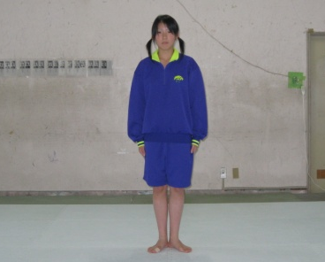
立礼

